FOTOĞRAFÇILIK HAKKINDA KISA NOTLAR
Fotoğraf çekimi esnasında farklı üç temel faktör fotoğrafın oluşumunu sağlar. Bunlar ISO ( ASA- DIN ) / DİYAFRAM -ENSTANTANE ( Shutter – Obtüratör – Perde ) olarak adlandırılır.
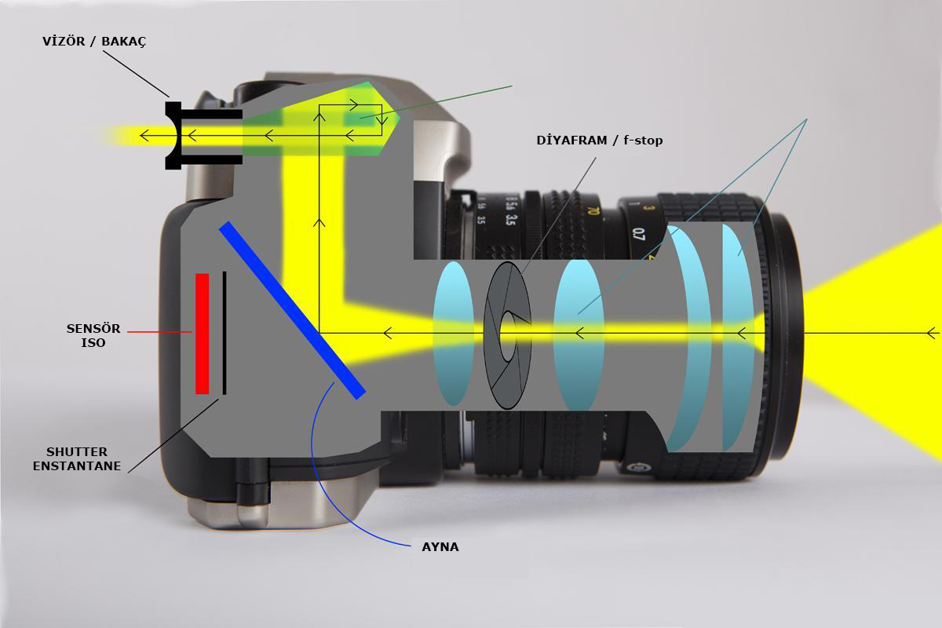
ISO : Iso değeri ya da hızı analog makinelerde ( dijital olmayan makineler ) kullanılan filmin ışığa olan duyarlılığı olarak adlandırılır ve seçilen filme göre ( 100 – 200 – 400 ) sabit değerde üretilen filmler kullanılırdı. Ancak dijital makinelerde farklı markalara göre CMOS – CCD olarak adlandırılan ışığa duyarlı elektronik sensörler filmin yerini aldı.
Dijital makinelerde ortam ışığına göre kullanıcı tarafından ISO değeri ayarlanabilir. Burada dikkat edilmesi gereken önemli nokta ISO değeri rakamsal olarak yükseldikçe ışığa olan duyarlılık artar ve belirli bir seviyeden sonra çektiğimiz fotoğraflarda noise- grain ya da gürültü olarak adlandırılan noktacıklar oluşmaya başlar. Gelişen teknoloji ile birlikte yüksek iso değerlerinde dahi grain oluşmayan cihazlar piyasaya sunulmaktadır ancak günümüz koşullarında ortalama bir dijital makinenin 800 ve üzerindeki ISO değerlerinin fotoğrafta grain oluşturabileceğine dikkat edilmelidir.
Hatırlatma: Makinemizde çektiğimiz fotoğrafları üzerinde bulunan lcd üzerinden kontrol ettiğimizde hataya düşmemek için çektiğimiz fotoğraflara dijital olarak zoom girerek düşük ışık koşullarında grain oluşup oluşmadığını kontrol edebiliriz.

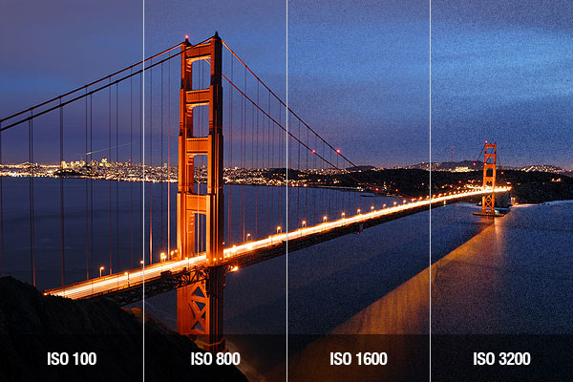
( Iso değeri arttıkça fotoğrafta grain- gürültü adı verilen noktacıklar artar )
ISO : İnternational Standards of Organisations ( Uluslararası Standartlık Örgütü )’nün kısaltmasıdır. Günlük kullanımda kullanılmayan ancak eski analog makinelerde kullanılan negatif filmlerde karşılaşabileceğimiz aynı anlama gelen ( ASA ) American Standarts Association ( Amerikan Standartlar Enstitüsü ) kısaltmasıdır.

DİYAFRAM : Çekmek istediğimiz konudan yansıyan ışınların ne kadar yoğunlukta ve şiddette geçmesini kontrol eden ve objektif içinde bulunan düzenektir. Diyaframı göz bebeğimize benzetebiliriz nasıl ki karanlıkta daha fazla ışık almak için göz bebeğimiz büyüyorsa benzer şekilde fotoğrafımızı oluşturmak için fazla ışık geçmesini istediğimiz durumlarda diyaframı açarız. Diyafram makinelerde f: veya f:stop olarak adlandırılan sabit değerlerdedir. Sıklıkla karıştırılan önemli bir nokta diyafram açıklığı veya kısıklığı rakamsal olarak ters orantılıdır. Örneği: f:2.8 diyafram f:3.5 değerine göre daha açık bir diyafram değeridir. Diyafram değeri rakamsal olarak azaldıkça açıklık artar ve objektif üzerinden daha fazla ışık geçer.

SHUTTER –OBTÜRATÖR – ENSTANTANE – PERDE
Shutter hızı ile yaptığımız ayarlar aracılığıyla sensör üzerine ( analog makineler için film ) düşen ışığın süresini belirleriz. Düşen ışığın süresi saniyeye oranı ile ölçülür. Örneğin 1/125 shutter hızı demek saniyenin 125’de bir anı kadar sensöre ışık düşeceği anlamına gelir.
Bir saniyenin altındaki değerler 1/2 – 1/4 – 1/8 – 1/15 – 1/30 – 1/60 – 1/125 - … -1/8000
Bir saniyenin üzerindeki değerler 2 – 4 – 8 – 15 – 30 – B ( Bulb ) şeklindedir.
Shutter hızı artıkça hareketli nesneleri donmuş gibi çekebiliriz. Örneğin 1/125 shutter hızı yürüyen bir insanın hareketini yakalamak için yeterli iken havada uçan bir kuşun hızını yakalamak için düşük bir hızdır. Çekmek istediğimiz konunun hareket hızına göre shutter hızını ayarlamamız gerekir.
Hatırlatma: Shutter hızı sadece hareketi yakalamak için değil bazen hareketi vurgulamak için de kullanılabilir. 1/30 ve daha uzun süreli bir saniyenin üzerindeki pozlamalarda çekilen fotoğraf çerçevesi içindeki ve fotoğraf makinesini çeken kişinin en ufak hareketi bulanık görüntüye sebep olacaktır. Uzun süreli pozlamalarda fotoğrafın tripot, kablosuz deklanşör , self timer modunun kullanımı gibi titreşime sebep olacak unsurlar engellenerek daha net fotoğraflar çekilebilir.

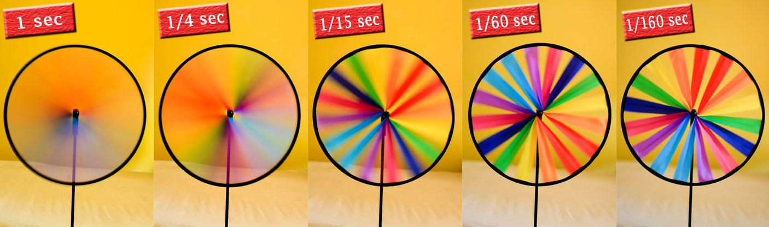

Alan Derinliği
Diyaframın açık veya kısık olması alan derinliğine etki eder. Fotoğrafın iki boyutlu düzlemi alan derinliği azaltılarak veya artırılarak çekilmek istenen konuya göre üçüncü boyut olan derinlik hissi oluşturulabilir. Alan derinliği kısaca fotoğrafta net olarak görünen alan olarak adlandırılabilir. Fotoğrafın üçüncü boyutu derinlik anlamında net görünen alan fazla ise alan derinliği fazla, net görünen alan az ise alan derinliği az olarak ifade edilir.
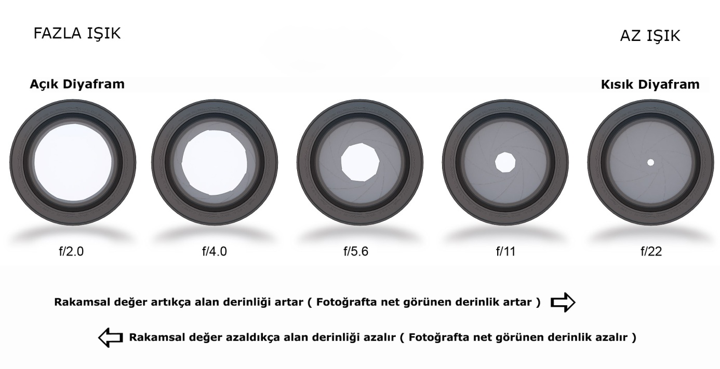

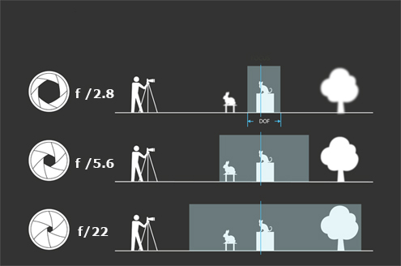
Diyafram ( f değeri ) rakamsal olarak artıkça yani diyafram kısılarak daha az ışık geçtiğinde fotoğrafta net görünen ( derinlik ) alan artar.

Hatırlatma : Yeni başlayanların sıklıkla düştüğü bir hata , alan derinliğinin azalıp artması ile objektif önündeki netlik halkası ile netlik noktasının değiştirilmesi karıştırılmamalıdır.

Alan Derinliğini Etkileyen Faktörler
Diyafram Açıklığı: Yukarıda bahsedildiği şekilde f-stop değerinin artırılıp azaltılması ile alan derinliğini ayarlanabilir.

Objektifin odak uzaklığı: Odak uzaklığının değişmesi demek fotoğrafın tele veya geniş açı ile çekiliyor olması anlamına gelir. ( Odak uzaklığı artıkça alan derinliği azalır. Tele yani uzak odaklı objektiflerin alan derinliği geniş açılı yani kısa odaklı objektiflere göre daha azdır )
Fotoğrafçının fotoğrafı çekilen objeye yaklaşıp uzaklaşması : Fotoğrafçının yani objektifin çekilecek objeye yakınlaşması alan derinliğini azaltır, uzaklaşması ise alan derinliğini artırır.

Objektifler
Objektifler genel olarak odak uzaklıklarına göre üçe ayrılır :

Kısa Odaklı Objektifler : Geniş açılı objektifler olarak da adlandırılır. Manzara gibi geniş olarak alınması istenen konularda tercih edilir.

Orta Odaklı Objektifler : İnsan gözüne en yakın objektifler olarak kabul edildiği için normal objektif olarak da adlandırılır. Portre çekimlerinde tercih edilir.

Uzak Odaklı Objektifler : Tele objektif olarak da adlandırılır. Uzakta bulunan nesnelerin fotoğraflanması için tercih edilir. Vahşi yaşam, spor fotoğrafı vb.

Yukarıda bahsedilen objektiflere ek olarak

Zoom Objektifler : Zoom objektif odak uzaklığı değiştirilebilir objektif anlamına gelir. Objektif üzerindeki bilezik hareketi ile odak uzaklığı değiştirilerek farklı bakış açıları sağlanabilir.

1/3 Kuralı ve Altın Oran


Altın Oran, matematikten sanata kadar pek çok bilim ve sanat dalında gözlenen veya uygulanan geometrik orandır.
Bir fotoğraf karesini yatay ve dikey olarak hayali üç çizgiye böldüğümüzde ortada kesişen 4 nokta fotoğrafın ilgi merkezi olan bölgeleri verir. Fotoğrafımızı çekerken bu ilgi merkezi noktalara göre çerçevelendirmek daha dengeli fotoğraflar çekmemizi sağlar.
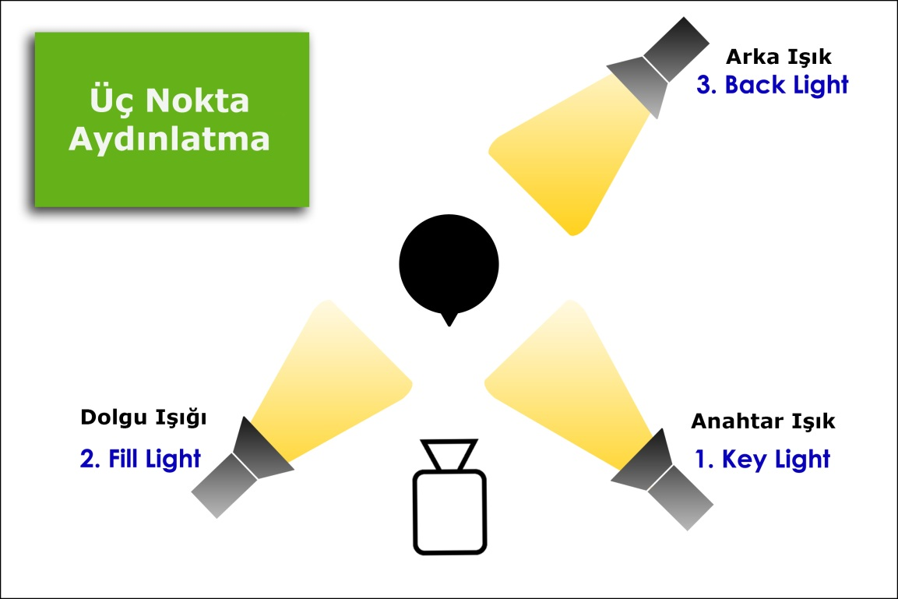

ÇEKİM ÖLÇEKLERİ


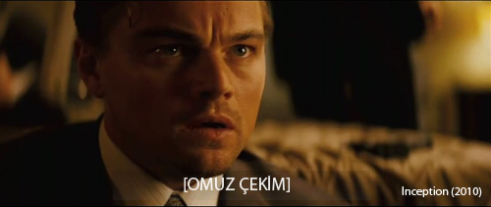

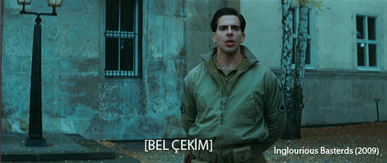
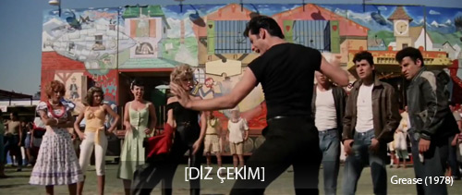
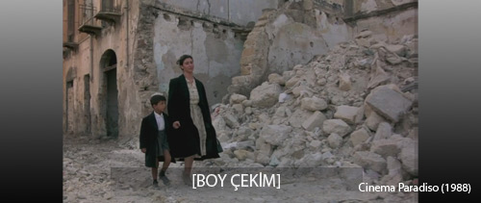
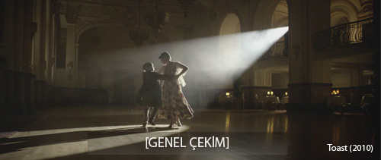
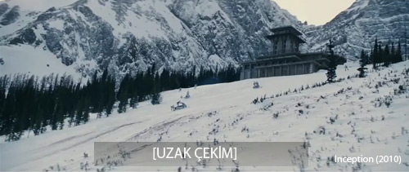

Örnek Sorular :

1-) Tarihte bilinen ilk fotoğraf ile ilgili aşağıdaki ( Kişi-ülke / kişi / yıl ) eşlemelerden hangisi doğrudur ? ( 1826 – Joseph Nicephore Niepce – Fransa )
- Joseph N. Niepce – İtalya b) Louis Daguerre – Fransa
c) Joseph N. Niepce- Fransa d) Benjamin Franklin –Fransa
2-) Işık koşullarının uygun olduğu ve koşan bir sporcunun hareketini dondurmak istediğimiz bir fotoğrafta öncelikle hangi ayarı yapmak gerekir ?
- Diyafram kısılır b) Iso değeri yükseltilir c ) Shutter hızı ayarlanır d) Diyafram açılır

3-) Alan derinliği ve hareket hızını değiştirmek istemiyoruz ancak çekmek istediğimiz fotoğraf bu ayarlarda az ışık alıyor. Böyle bir durumda aşağıdakilerden hangisi ile çekmek istediğimizin fotoğrafın ışığını artırabiliriz ?
- Diyafram açılır b) Diyafram kısılır c) Iso değeri yükseltilir d) Shutter hızı azaltılır
4-) Çok yüksek “ISO” değerlerinde aşağıdakilerden hangisinin oluşması beklenir ?
- Fotoğrafta görünen hareket donmuş gibi görünür .
- Fotoğrafta net görünen alan artar.
- Fotoğrafta noise ya da gürültü denilen noktacıklar oluşur.
- Fotoğrafta net görünen alan azalır.

5-) Aşağıda noktalı olarak verilen yerlere “ Iso – diyafram –shutter – alan derinliği – altın oran” ifadelerinin en uygun olanını yazınız.

Dijital makinelerde bulunan sensörlerin ışığa olan duyarlılığı ………………………. değerleri ile ayarlanabilir.
İki boyutlu bir fotoğrafın üçüncü boyutu olan derinlik hissi ……………… …açılarak veya kısılırak ………………………………………….. artırılabilir veya azaltılabilir böylece çektiğimiz fotoğraf da net görünen alan istenildiği gibi ayarlanabilir.
Objektiften geçen ve sensör üzerine gelen ışığın ne kadar süre ile geçeceğini ……………………….. ayarı ile belirleyebiliriz.

6-) Aşağıda verilen değerlerin hangisinde fotoğrafımızda alan derinliği yani net görünen alan en az seviyedir ?
- ISO :800 b) f/2.8 c) 1/250 d) f:/16

7-) Objektif ve türleri açısından yapılan aşağıdakilerden eşlemelerden hangisi yanlıştır ?
- Kısa odaklı / Geniş açılı Objektifler
- Orta Odaklı / Normal açılı objektifler
- Uzak Odaklı/ Geniş Objektifler
- Uzak Odaklı / Tele Objektifler

8 ) Diğer koşullar sabit olduğu varsayılarak aşağıda veriler f-stop değerleri ile çekilen fotoğrafın hangisinde net olarak görünen alan en fazladır ?
- f/5.6
- f/2.8
- f/11
- f/16

Aşağıda verilen bilgileri doğru / yanlış olarak işaretleyiniz ?
9) Enstantane değeri düştükçe, özellikle 1/30 ve daha uzun süreli pozlamalarda en ufak hareket net fotoğraf çekmemizi engeller.
D - Y
10) Üzerinde f/2.8 yazan bir objektif f/3.5 yazan bir objektife kıyasla daha az ışık geçirir.
D – Y
11) Odak uzaklığı değişebilir objektiflere zoom objektif denir. D - Y
12) Diğer ayarlar sabitken 500 ISO değerinde çekilen fotoğraf 100 ISO değerine göre daha çok ışığa maruz kalır. D-Y
13) 1/500 shutter ayarında çekilen fotoğraf,saniyenin beş yüz de bir anı kadar süreyle ışığa maruz kalır.
14) Alan derinliği sadece diyafram değerleri değiştirilerek artırılıp azaltılabilir.
15) Çekmek istediğimiz fotoğrafın maruz kaldığı ışığı ISO- Diyafram ve Shutter ayarları ile değiştirilebiliriz.

